МИНИСТЕРСТВО ЦИФРОВОГО РАЗВИТИЯ, СВЯЗИ И МАССОВЫХ
КОММУНИКАЦИЙ РОССИЙСКОЙ ФЕДЕРАЦИИ
Ордена Трудового Красного Знамени федеральное государственное
Бюджетное образовательное учреждение высшего образования
МОСКОВСКИЙ ТЕХНИЧЕСКИЙ УНИВЕРСИТЕТ СВЯЗИ И
ИНФОРМАТИКИ

Кафедра «Информационные технология»

Лабораторная работа №4
по дисциплине «Введение в информационные технологии» по теме: «Организация Python-проекта»

Выполнил студент группы:
Номер группы: БВТ2604
ФИО: Пименов Иван
Владимирович
Проверил: Павликов А. Е

Москва 2026

Оглавление
Введение...............................................……………………………………...3
Выполнение...............................................................................................4-13
Выводы .........................................................................................................14
Цель и задачи работы:
Цель работы: изучить принципы организации Python-проекта, научиться разделять программу на модули и пакеты, использовать различные способы импорта, работать с файловой системой и операционной системой, обрабатывать исключения, применять логирование, использовать конфигурационные файлы, создавать виртуальные окружения и управлять зависимостями проекта. В ходе выполнения лабораторной работы необходимо научиться организовывать структуру проекта, распределять программный код между несколькими файлами, корректно обрабатывать ошибки, сохранять диагностическую информацию в журнал, выносить изменяемые параметры в конфигурационный файл и создавать воспроизводимое окружение проекта.

Выполнение:
Задание 1: Cоздание проекта.
Создали каталог measurement_project, в нём main.py, каталоги utils, data, logs, а внутри utils файлы _init_.py, reader.py, statistics.py, и в корне config.json и .gitignore. В результате проект получил требуемую структуру каталогов и файлов.
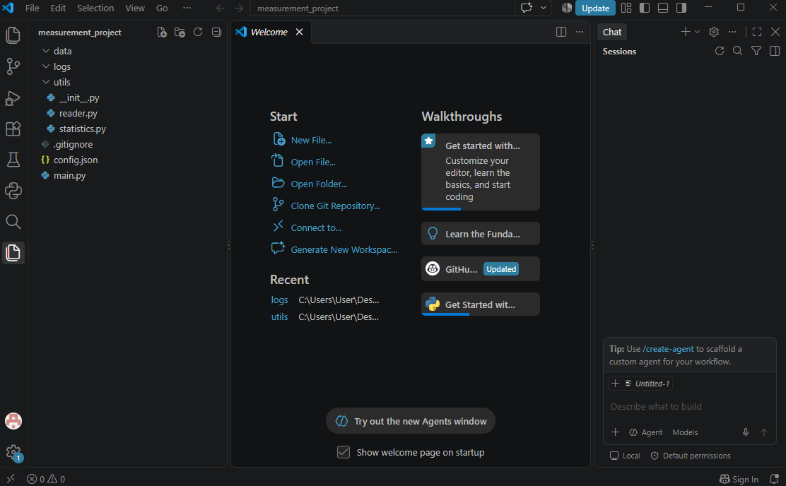
Рисунок 1. Структура проекта
Задание 2: Модуль обработки данных.
В utils/statistics.py создали функции calculate_average(), find_min() и find_max(), импортировали их в main.py через from utils.statistics import ... и проверили на тестовом списке чисел. В результате функции корректно вернули среднее, минимум и максимум — код разделён на модули.
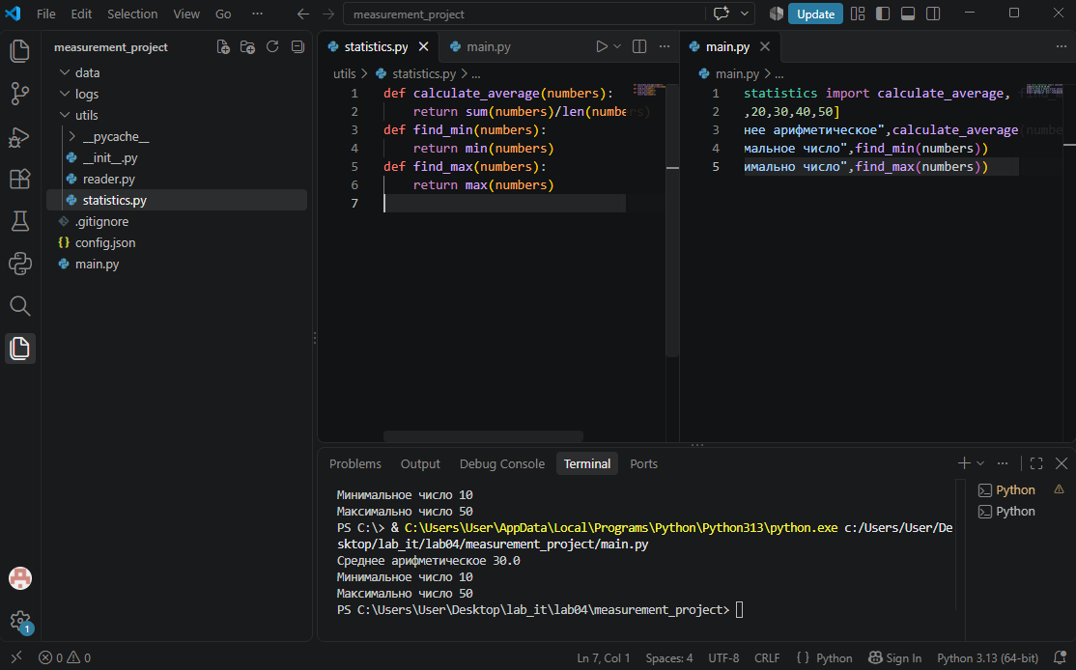
Рисунок 2. Обработка данных
Задание 3: Точка входа.
Перенесли запуск программы в функцию main() и добавили конструкцию if __name__ == "__main__": main(). В отдельном test_import.py импортировали main.py как модуль и убедились, что main() при импорте автоматически не запускается: файл ведёт себя по-разному при запуске и при импорте.
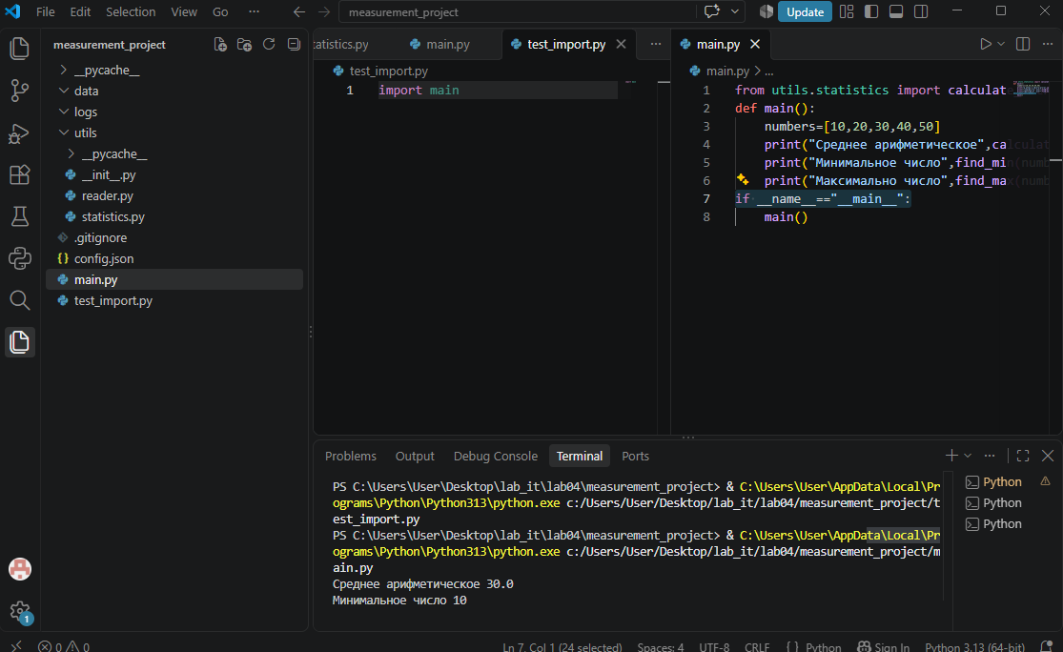
Рисунок 3. Поведение файла при запуске и при импорте
Задание 4: Чтение измерений из файла.
Создали data/measurements.txt с 10 числовыми значениями и в utils/reader.py функцию read_numbers(file_path), которая читает строки, преобразует их в float и возвращает список. В main.py заменили тестовый список данными из файла. В результате программа читает реальные данные из файла.
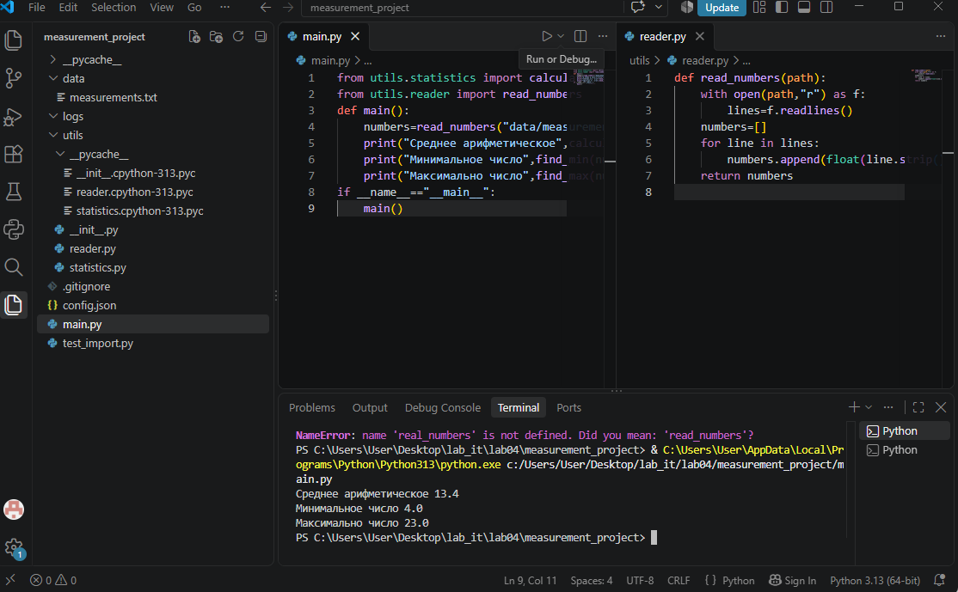
Рисунок 4. Чтение из файла
Задание 5: Работа с pathlib.
Подключили from pathlib import Path: сформировали путь к файлу измерений, вывели текущий рабочий каталог, проверили существование файла через exists() и создали каталог logs через mkdir(exist_ok=True).В результате пути строятся кроссплатформенно через pathlib.
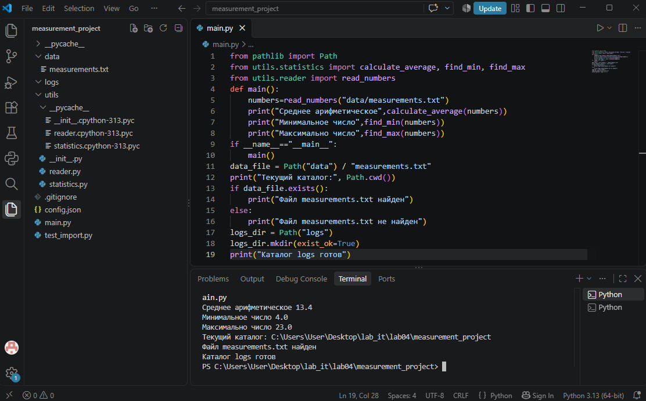
Рисунок 5. Работа с путями через модуль pathlib
Задание 6: Обработка исключений.
Добавили обработку FileNotFoundError (отсутствующий файл) и ValueError (строка, не преобразуемая в float). Проверили три сценария: корректный файл, удалённый файл, файл с некорректной строкой. В результате программа не падает, а выводит понятные сообщения об ошибках.
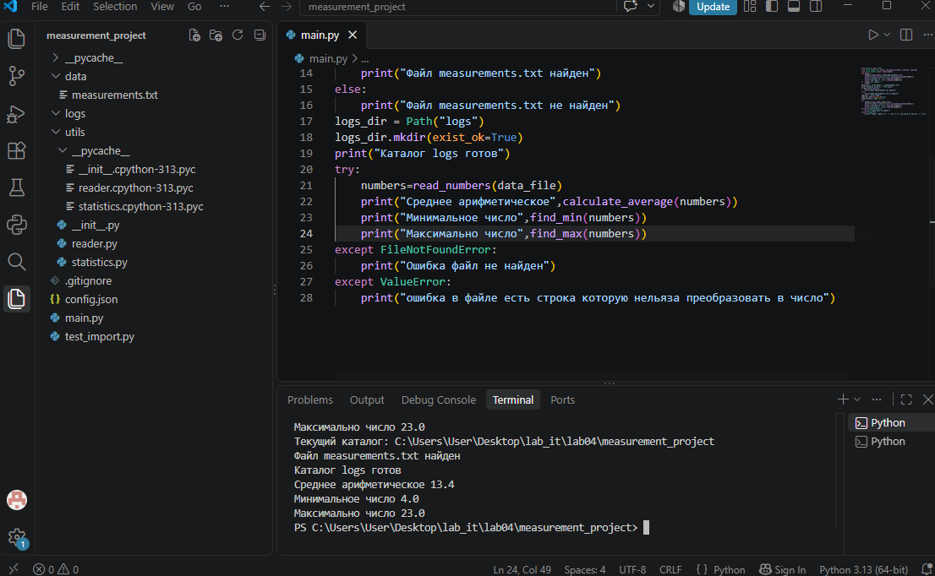
Рисунок 6. Без ошибок
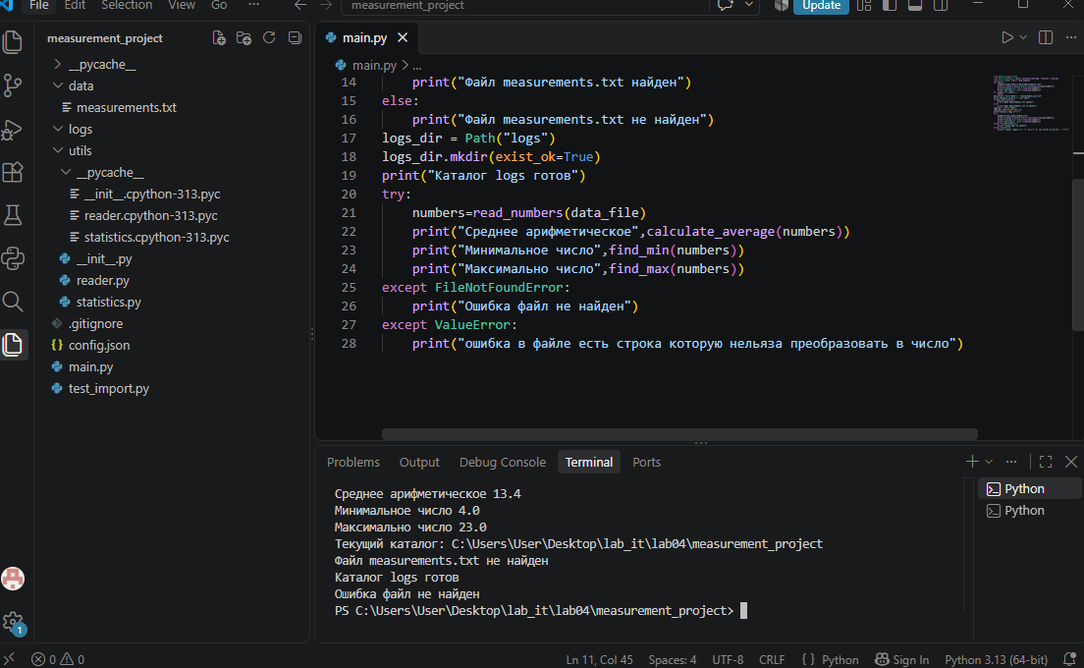
Рисунок 7. Файла нет
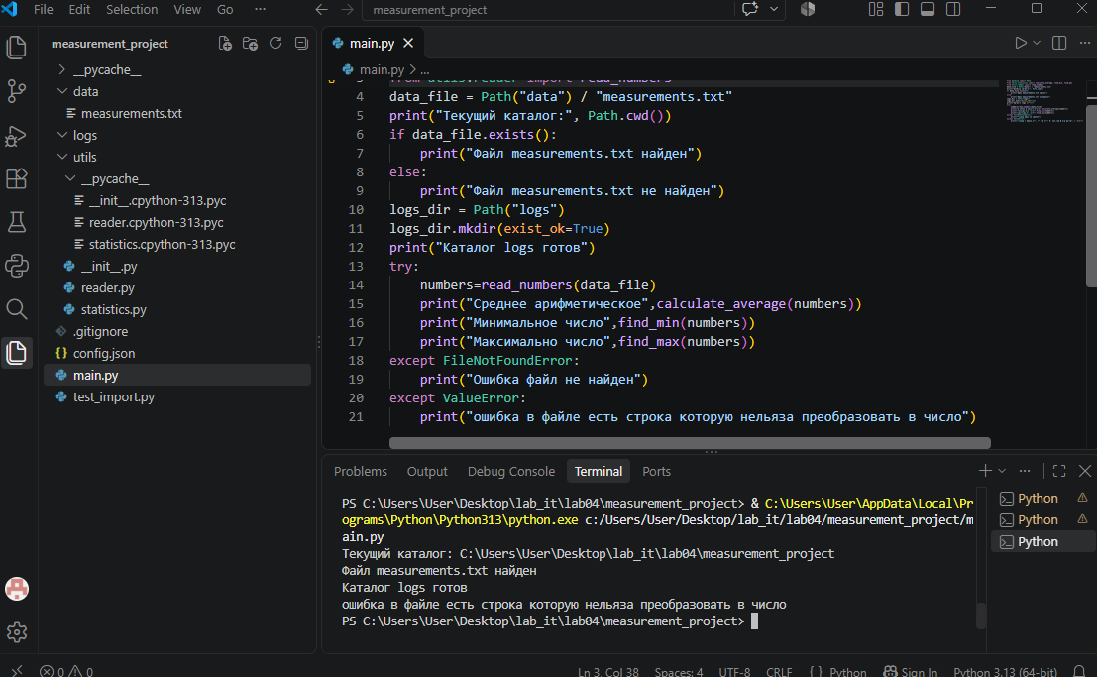
Рисунок 8. В файле строка которую нельзя преобразовать в число
Задание 7: Проверка данных с raise.
Создали функцию validate_numbers(numbers), которая при пустом списке выполняет raise ValueError("Список измерений пуст"), и обработали это исключение в основной программе. В результате некорректные данные отсекаются явно, а не приводят к сбоям дальше по коду.
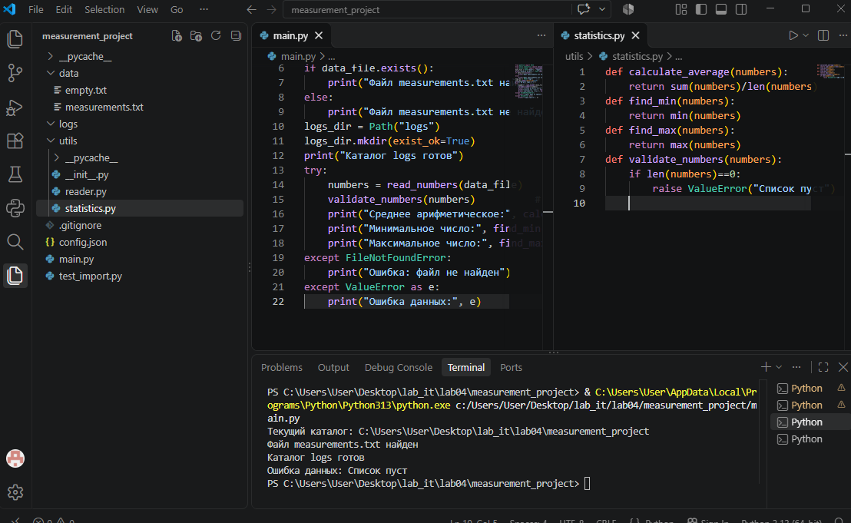
Рисунок 9. Проверка данных через raise
Задание 8: Логирование.
Подключили модуль logging, настроили запись в logs/app.log с форматом «дата-время, уровень, сообщение» и фиксировали запуск программы, чтение файла, количество значений, ошибки и завершение. В результате в app.log появилась полная история работы программы — вместо print().
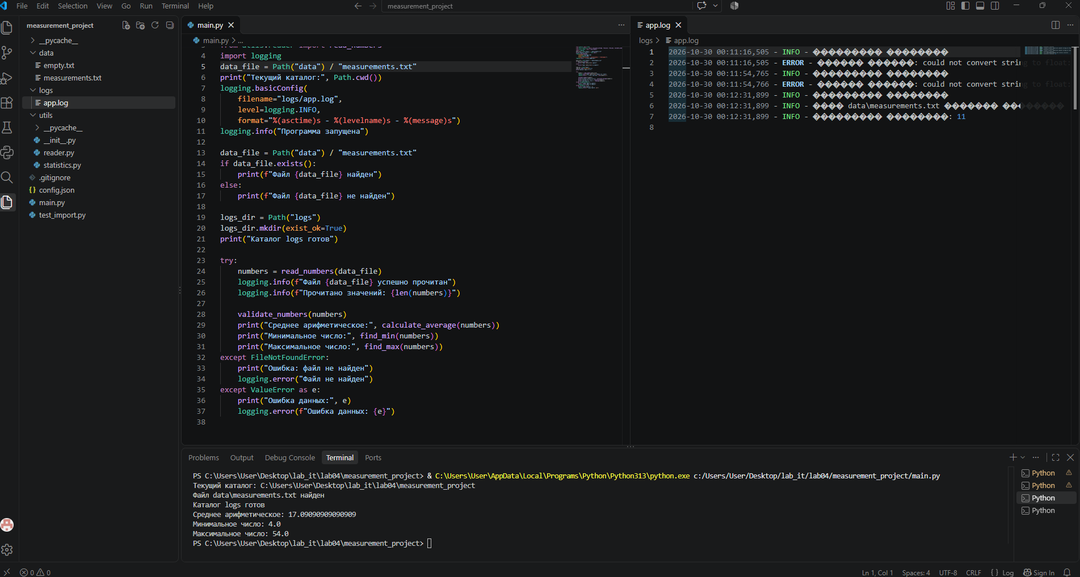
Рисунок 10. Проверка истории работы в разных случаях

Задание 9: Конфигурационный файл.
Создали config.json с путями input_file и log_file, загрузили настройки модулем json и переделали main.py так, чтобы путь к данным брался из конфигурации. В результате при изменении input_file в config.json программа работает с новым файлом без правки исходного кода.
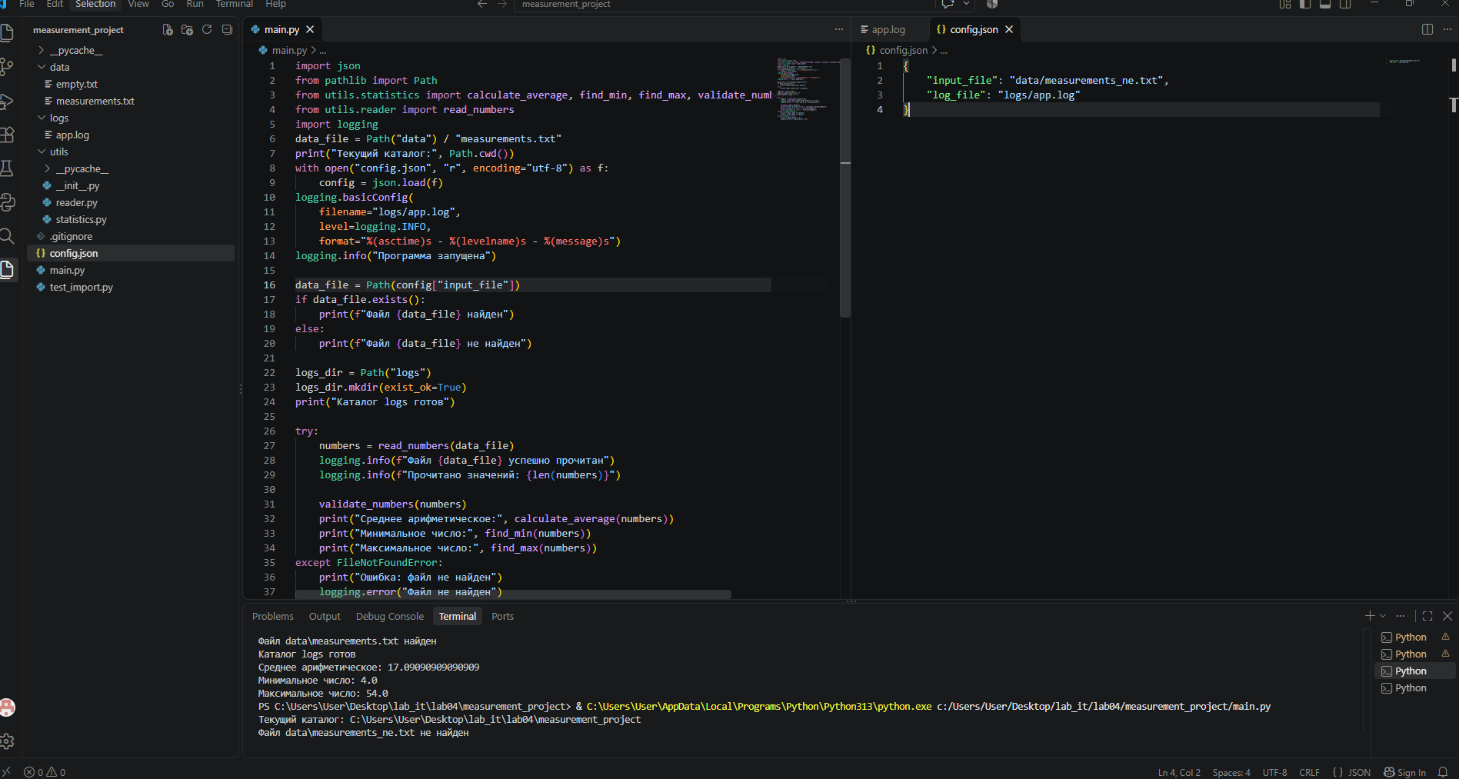
Рисунок 11. Проверка конфига
Задание 10: Виртуальное окружение.
Создали окружение командой python -m venv .venv, активировали его и проверили python --version и путь к интерпретатору (where python / which python). В результате подтверждено: используется интерпретатор из каталога .venv — зависимости проекта изолированы.
Рисунок 12. Активированное виртуальное окружение
Задание 11: Фиксация зависимостей.
Выполнили python -m pip list и создали requirements.txt командой python -m pip freeze > requirements.txt. Файл оказался пустым — это корректный результат, так как проект использует только стандартную библиотеку Python.
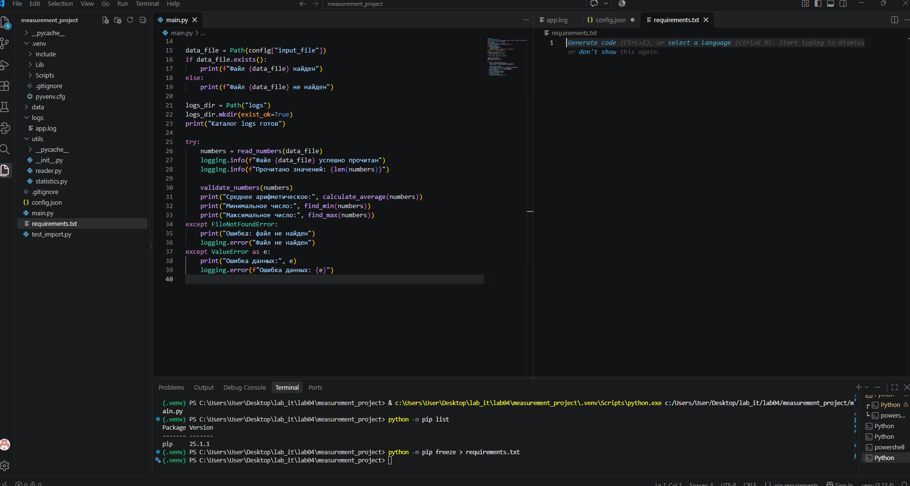
Рисунок 13. Фиксация зависимостей
Задание 12: Настройка .gitignore.
Добавили в .gitignore строки .venv/, __pycache__/, *.pyc, *.log, инициализировали Git-репозиторий и проверили git status. В результате виртуальное окружение и логи не попадают в список файлов для добавления в репозиторий.
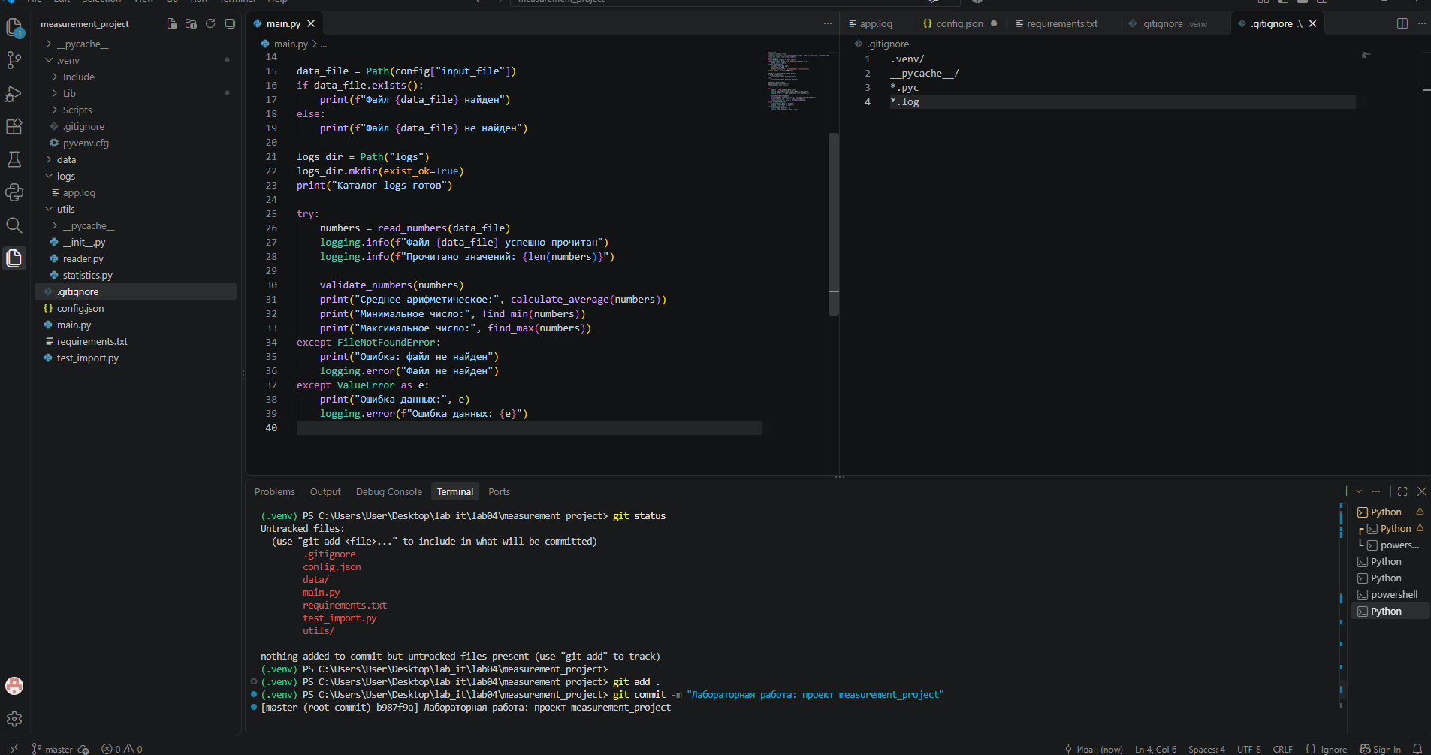
Рисунок 14. Настройка .gitignpore
Задание 13: Итоговая работа.
Собрали всё вместе: программа читает путь из config.json, читает числа через utils.reader, проверяет данные, обрабатывает FileNotFoundError и ValueError, считает количество, минимум, максимум и среднее через utils.statistics, пишет логи, использует main() с if __name__ == "__main__" и запускается в виртуальном окружении. Проверили три сценария: корректный файл, отсутствующий файл, файл с некорректным значением — во всех случаях поведение программы корректное
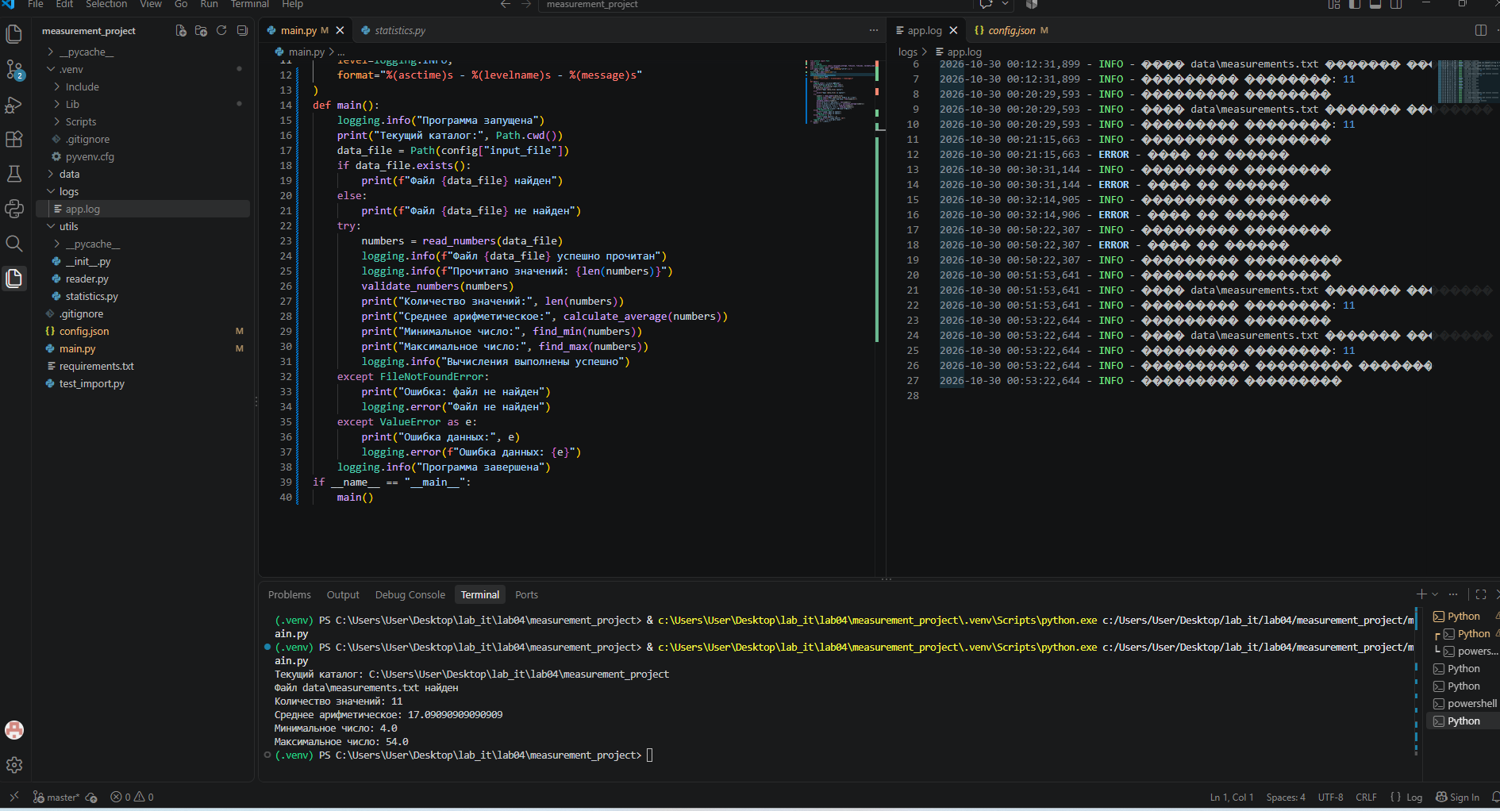
Рисунок 15. Проверка программы при корректном файле

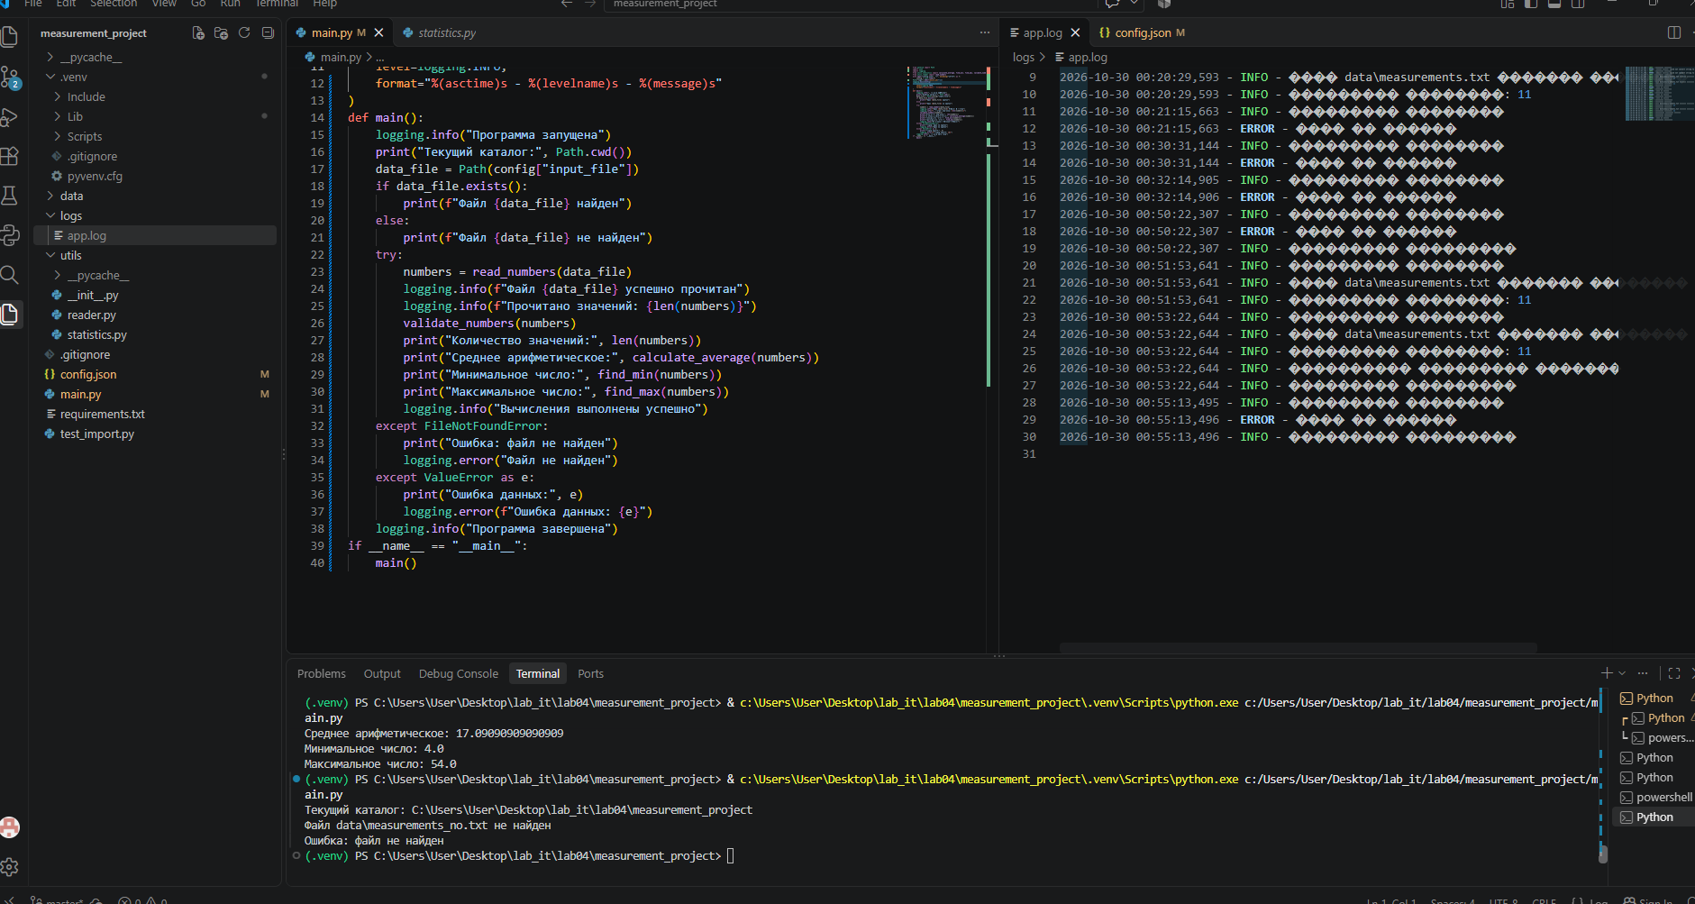
Рисунок 16. Проверка программы при отсутствии файла

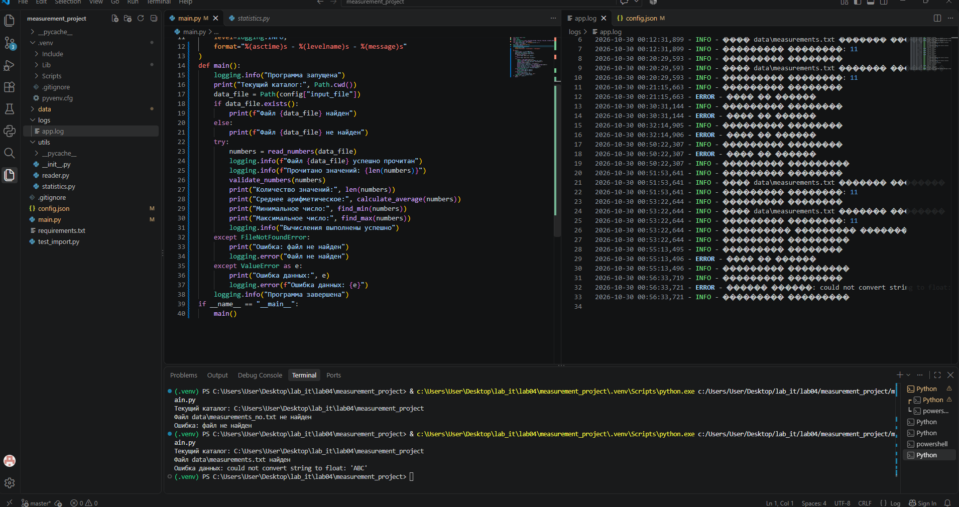
Рисунок 17. Проверка программы при некорректном значении в файле

Вывод:
В ходе лабораторной работы разработан законченный проект measurement_project: программа читает числовые измерения из файла, путь к которому задаётся в конфигурационном файле config.json, вычисляет количество значений, среднее арифметическое, минимум и максимум, а основные действия и ошибки записывает в журнал logs/app.log с помощью модуля logging.
Код разделён на модули: чтение данных вынесено в utils.reader, статистические вычисления в utils.statistics, точка входа оформлена через функцию main() и конструкцию if _name_="_main_". Применены работа с путями через pathlib, обработка исключений FileNotFoundError и ValueError, возбуждение ошибок оператором raise. Проект выполнялся в изолированном виртуальном окружении venv, зависимости зафиксированы в requirements.txt, настроен .gitignore, репозиторий инициализирован командой git init. Работа программы проверена в трёх сценариях; корректный файл, отсутствующий файл и файл с некорректным значением: во всех случаях ошибки перехватываются и программа завершается штатно. Цель лабораторной работы достигнута.

